EGE ÜNİVERSİTESİ
MÜHENDİSLİK FAKÜLTESİ
BİLGİSAYAR MÜHENDİSLİĞİ BÖLÜMÜ

BİLGİSAYAR GRAFİKLERİ (3+0)

2012-2013 BAHAR YARIYILI

PROJE 3A

Veriliş Tarihi : -
Ara Rapor Teslim Tarihi : 23.05.2013
Teslim Tarihi : : 30.05.2013

3B OYUN, EĞİTİM, GÖRSELLEŞTİRME veya SİMÜLASYON YAZILIMI

Grafiksel Oyun Yazılımı Geliştirilmesi (90 puan)

Aşağıdaki projelerden bir tanesi seçilecek, analiz, tasarım ve kodlaması yapılarak test edilecektir. Yazılımlarda, Hazır bir Oyun Motoru, OpenGL, JOGL, Java 3D, DirectX vb. kullanılabilir. 3 kişilik gruplar işbölümü yaparak ortak proje teslim edebilecektir.

Oyun yazılımının geliştirilmesinden önce, yazılmış olan benzer oyunların incelenmesi gerekmektedir. Oyunun oynanabilirliği, grafikleri ve orijinal fikirleri daha yüksek not alınmasını sağlayacaktır. Aşağıdaki unsurlara dikkat edilmesi de önemlidir:

İstenenler Tablosu

 | İstenen Özellik | Var | Açıklama
1 | Senaryo, Düzey
2 | Aydınlatma
3 | Karakter Tasarımı, Texture, Arka Plan
4 | Skor, Puan, Open-Save
5 | Etkileşim, Animasyon
6 | Tasarım, model yükleme (blender, 3DS Max,...)
7 | Arayüz, Menü
8 | Veri Yapıları, OO
9 | Yapay Zeka ve Ekstralar (Ses, Multiplayer, Liste)

Rapor : 10 puan
- Projenin Amacı ve İstenenler Tablosundan Gerçekleştirilenler
- Gerçekleştirilen Platform veya Dil (C#, Java, Eclipse?) ve Sürüm Adı
- Tasarımı, Veri Yapıları, Sınıf ve Metotlar (Kısaca)
- İşletimi ve Ekran Görüntüleri
- Yazılım Geliştirme İçin Harcanan Süreler (Kişi bazında) ve İşbölümü
Raporu, Programın Kaynak Kodu ile beraber MOODLE’a yükleyiniz.

http://cs.millersville.edu/~webster/cs375/ adresindeki projeler dikkate alınarak notlandırılacaktır.
Proje 3A ile birlikte, Proje 3B’yi de yapan kişilere 2 puana kadar bonus verilebilecektir.
1) Bir Oyun Motoru (Unity, Unreal, Torque, …) Kullanarak Bir Oyun Hazırlanması veya Bölüm Binasının Modellenmesi

- Game Engines : http://www.devmaster.net/engines/
- Unity : http://www.devmaster.net/engines/engine_details.php?id=256
http://unity3d.com/
- Unreal : http://www.unrealengine.com/
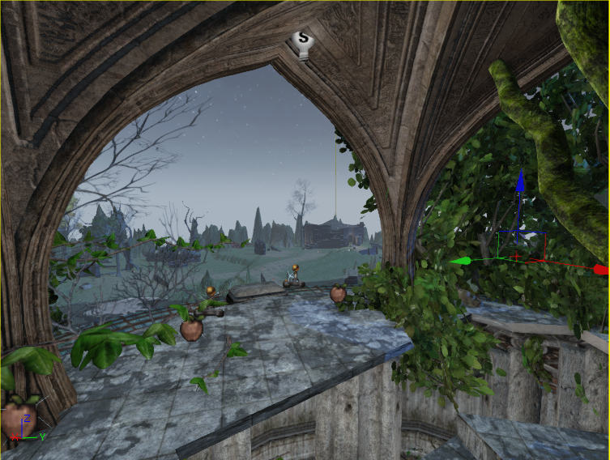
- Torque
http://www.devmaster.net/engines/engine_details.php?id=3

Geliştirilen Bir Kampüs Modeli Geçen seneki bir projeden iki görüntü
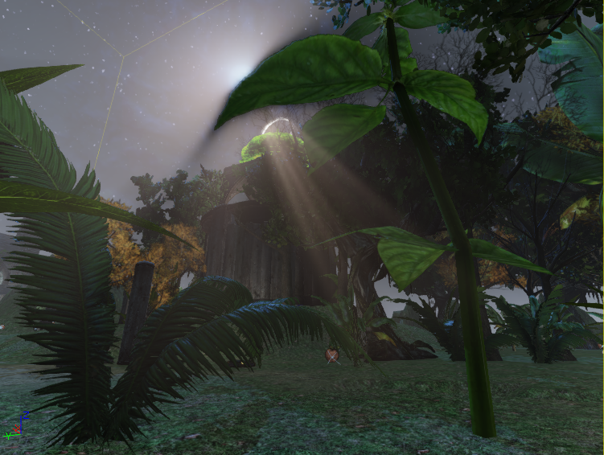
Unity 3D Unreal
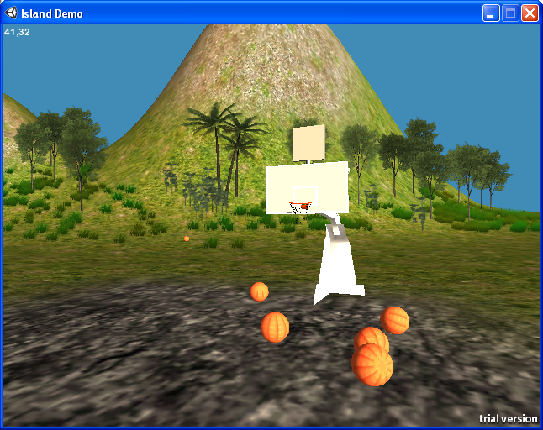

[1. Maddeyi tercih edenler için, istenenler tablosundan 6 maddenin yapılması yeterlidir]

2) Grafiksel Eğitim/Simülasyon Yazılımı

Üç Boyutlu bir eğitim yazılımı geliştirilecektir. Değerlendirmede özellikle, yazılımın yararlılığı, öğreticiliği ve özellikleri dikkate alınacaktır. Grafiklerin etkin kullanımı da sağlanmalıdır.

Bölüm Binası ve Derslikler Şehir Simülasyonu
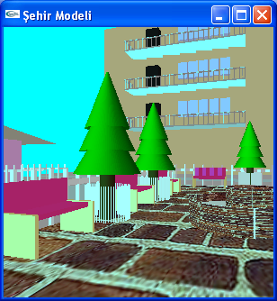
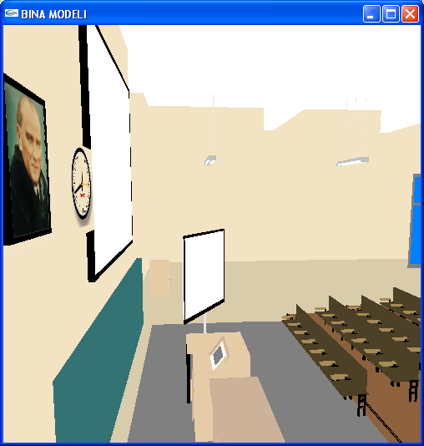

3) Üç Boyutlu İçerik Oluşturma ve Görüntüleme Programı

Üç Boyutlu Şekiller ve Yazılar Ekleyebilen bir yazılım geliştirilecektir.

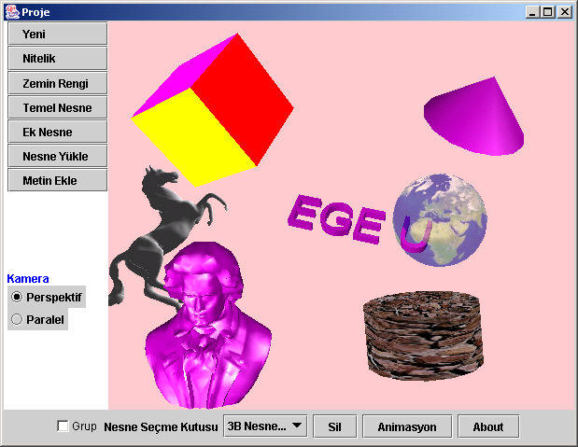

4) Android veya IOS ortamında, OpenGL ES veya alternatifleri ile Üç Boyutlu bir Grafik Programı Geliştirilmesi

3D Engine’ler:
http://developer.android.com/guide/topics/graphics/opengl.html
http://www.jpct.net/jpct-ae/
http://www.ogre3d.org/
http://irrlicht.sourceforge.net/
http://code.google.com/p/libgdx/
http://www.linderdaum.com/home/index.php?title=Main_Page
http://code.google.com/p/gamekit/
http://www.stonetrip.com/
http://aerys.in/minko/
http://www.ardor3d.com/

[4. Maddeyi tercih edenler için, istenenler tablosundan 6 maddenin yapılması yeterlidir]

